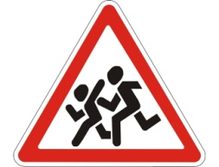

**Памятка для родителей по**

**Правилам дорожного движения**

[](https://sites.google.com/site/mbdoukuzyk2012/spravocnik-roditela/pamatka-dla-roditelej-po-pdd/%D0%BF%D0%B4%D0%B4.jpg?attredirects=0)

г. Челябинск, 2017 год

**Обучение детей наблюдательности на улице**

1. Находясь на улице с ребенком, крепко держите его за руку.

2. Учите ребенка наблюдательности. Если у дома стоят транспортные средства или растут деревья, кусты, остановитесь, научите ребенка осматриваться по сторонам и определять: нет ли опасности приближающегося транспорта. Если у дома есть движение транспорта, обратите на это его внимание. Вместе с ним посмотрите: не приближается ли транспорт.

3. При движении по тротуару придерживайтесь стороны подальше от проезжей части. Взрослый должен находиться со стороны проезжей части.

4. Приучите ребенка, идя по тротуару, внимательно наблюдать за выездом автомобилей из арок дворов и поворотами транспорта на перекрестках.

5. При переходе проезжей части дороги остановитесь и осмотритесь по сторонам. Показывайте ребенку следующие действия по осмотру дороги: поворот головы налево, направо, еще раз налево. Дойдя до разделительной линии, делайте вместе с ним поворот головы направо. Если нет движения транспорта, продолжайте переход, не останавливаясь, а если есть – остановитесь на линии и пропустите транспорт, держа ребенка за руку.

6. Учите ребенка всматриваться вдаль, пропускать приближающийся транспорт.

7. Наблюдая за приближающимися транспортными средствами, обращайте внимание ребенка на то, что за большими машинами (автобус, троллейбус) может быть опасность – движущийся на большой скорости легковой автомобиль или мотоцикл. Поэтому лучше подождать, когда большая машина проедет, и убедиться в отсутствии скрытой опасности.

8. Не выходите с ребенком на проезжую часть из-за каких-либо препятствий: стоящих автомобилей, кустов, закрывающих обзор проезжей части.

9. Переходите проезжую часть не наискосок, а прямо, строго перпендикулярно. Ребенок должен понимать, что это делается для лучшего наблюдения за движением транспорта.

10. Переходите проезжую часть только на зеленый сигнал светофора. Объясняйте ребенку, что переходить дорогу на зеленый мигающий сигнал нельзя. Он горит всего три секунды, можно попасть в ДТП.

11. Помните, что ребенок обучается движению по улице прежде всего на вашем примере, приобретая собственный опыт!

**Правила поведения на остановке маршрутного транспорта**

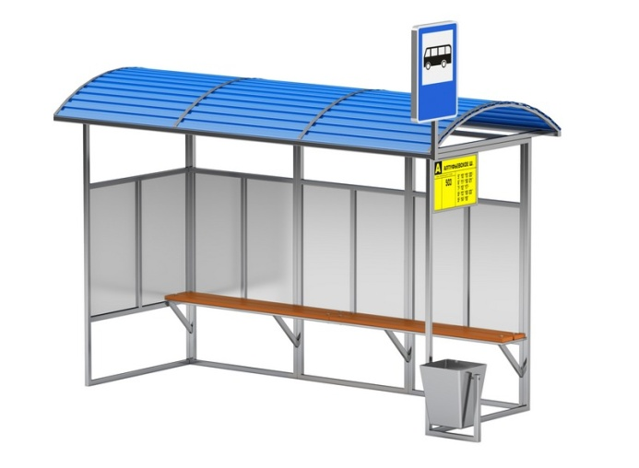Не ускоряйте шаг и не бегите вместе с ребенком на остановку нужного маршрутного транспорта. Приучите ребенка, что это опасно, лучше подождать следующий автобус (троллейбус) и т. д.

На остановках маршрутного транспорта держите ребенка крепко за руку. Нередки случаи, когда ребенок вырывается и выбегает на проезжую часть.

Переходите проезжую часть только на пешеходных переходах. Не обходите маршрутный транспорт спереди или сзади. Если поблизости нет пешеходного перехода, дождитесь, когда транспорт отъедет подальше, и переходите дорогу в том месте, где она хорошо просматривается в обе стороны.

При высадке из автобуса, троллейбуса, трамвая, такси выходите первыми. В противном случае ребенок может упасть или выбежать на проезжую часть дороги.

**Не паркуй ребенка!**

Пункт 12.8 ПДД РФ:

ЗАПРЕЩАЕТСЯ оставлять в транспортном средстве на время его стоянки ребенка в возрасте младше 7 лет в отсутствие совершеннолетнего лица.

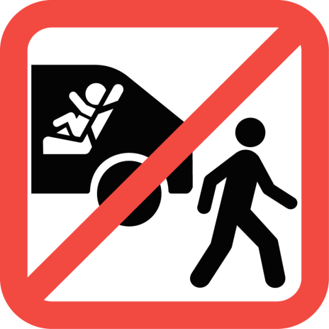**Опасность:**

- припаркованную машину могут протаранить;

- автомобиль может быть эвакуирован или угнан вместе с ребенком;

- малыш может переохладиться или перегреться;

- ребенок может запутаться в ремнях безопасности и задохнуться.

Ответственность:

- за нарушение ПДД РФ – штраф 500 рублей;

- за неисполнение или ненадлежащее исполнение родителями или иными законными представителями несовершеннолетних обязанностей по содержанию, воспитанию, обучению, защите прав и интересов несовершеннолетних – штраф 500 рублей.

# Водитель! Обеспечь безопасность юного пассажира!

В соответствии с пунктом 22.9 ПДД РФ:

- **перевозка детей в возрасте младше 7 лет** в легковом автомобиле и кабине грузового автомобиля, конструкцией которых предусмотрены ремни безопасности либо ремни безопасности и детская удерживающая система ISOFIX, **должна осуществляться с использованием детских удерживающих систем (устройств), соответствующих весу и росту ребенка.**

- **перевозка детей в возрасте от 7 до 11 лет (включительно)** в легковом автомобиле и кабине грузового автомобиля, конструкцией которых предусмотрены ремни безопасности либо ремни безопасности и детская удерживающая система ISOFIX, **должна осуществляться с использованием детских удерживающих систем (устройств), соответствующих весу и росту ребенка, или с использованием ремней безопасности;**

**- на переднем сиденье легкового автомобиля ребенка до 11 лет (включительно) можно перевозить только с использованием детских удерживающих систем (устройств), соответствующих весу и росту ребенка.**

Установка в легковом автомобиле и кабине грузового автомобиля детских удерживающих систем (устройств) и размещение в них детей должны осуществляться в соответствии с руководством по эксплуатации указанных систем (устройств).

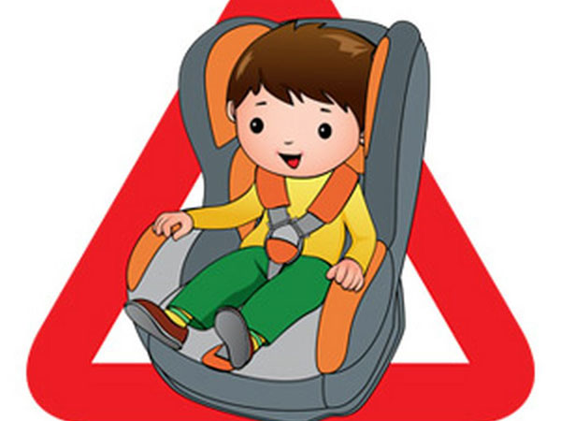**ЗАПРЕЩЕНО** *использовать для перевозки детей иные средства (адаптеры на ремень безопасности, подушки и т.п.), не соответствующие Европейскими нормами безопасности ЕСЕ-R44/04 и ГОСТ Р 41.44-2005 «Единообразные предписания, касающиеся удерживающих устройств для детей, находящихся в механических транспортных средствах».*

Ответственность за нарушение - штраф 3000 рублей

***Использование детских удерживающих устройств и ремней безопасности позволяет защитить***

***ребенка от травм и снизить тяжесть***

***последствий в случае ДТП***